[济宁医学院附属医院问题论文终迎撤稿结局](https://mp.weixin.qq.com/s?__biz=MzkyMjc5NDM3Nw==&mid=2247493305&idx=1&sn=bb85a709ed24eda7f246584aec26aa78&chksm=c05e871a9bdb8f6523cc60e7b37cfa75cbbf8c30c460458f882c00c9fdad83e22faca92b321e&scene=126&sessionid=1743442063)

学术君[学术警示录](javascript:void(0);)2025-03-31 13:20:17浙江

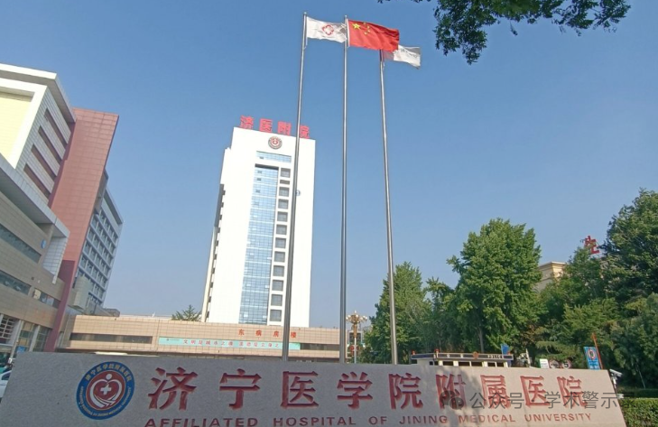

**论**

**文**

**信**

息

?

2020年，来自济宁医学院附属医院内分泌科的 Min Song , Na Wang , Zhen Li , Yanfang Zhang , Yingying Zheng , Pengfei Yi （通讯作者）, Jing Chen （通讯作者）在 Journal of Cellular Biochemistry 期刊发表了一篇题目为：miR‐125a‐3p suppresses the growth and progression of papillary thyroid carcinoma cell by targeting MMP11 的论文。

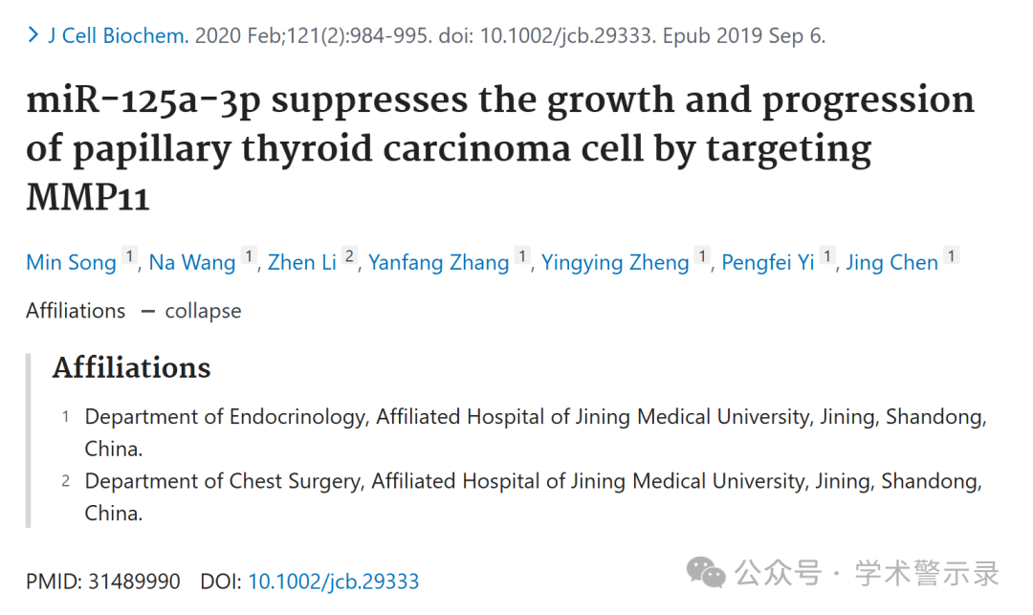

**质**

**疑**

**信**

**息**

?

**2024年10月，国际著名职业学术打假人Hoya camphorifolia 在 Pubpeer 论坛发表评论：**

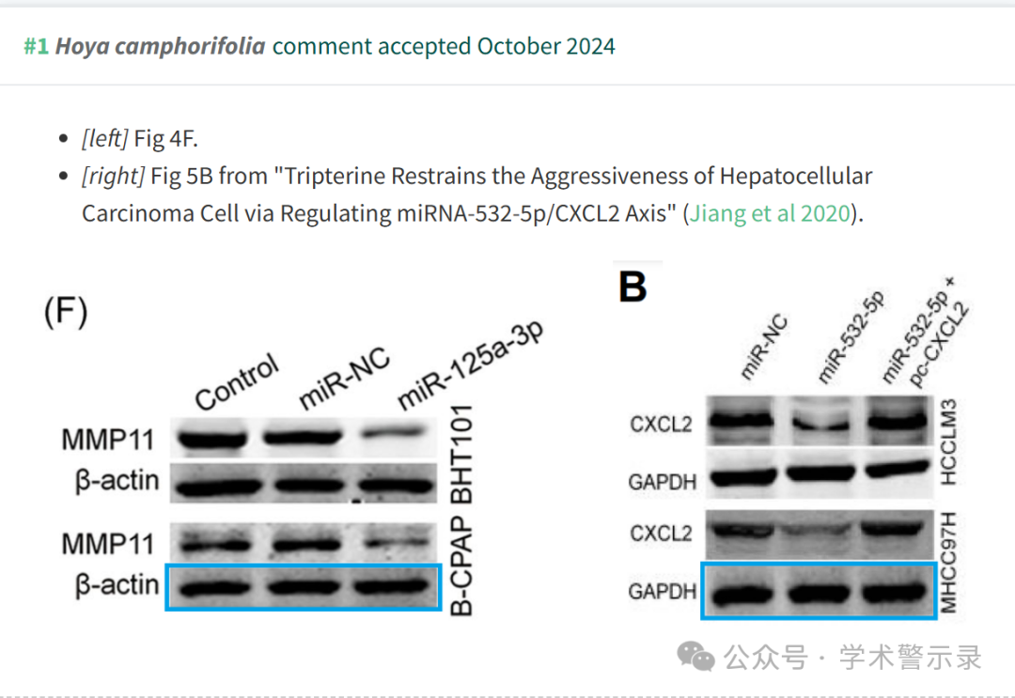

**回**

**复**

**信**

**息**

?

2024 年 3 月 30 日撤回.

上述文章于 2019 年 9 月 6 日在线发表在 Wiley 在线图书馆 （wileyonlinelibrary.com） 上，经作者、期刊主编 Christian Behl 和 Wiley Periodicals LLC 达成协议，已撤回。应作者的要求，已同意撤回。作者向该杂志通报了影响研究结论可靠性的方法学缺陷。因此，由于编辑承认报告的问题及其对研究结果有效性的影响，因此该文章被撤回。

信息来源：

https://pubpeer.com/publications/2DDE9B54E5F4B0CBE8892BE92BCF70

免责声明：

本文中的所有信息均源自学术网站及已公开资料。我们虽努力确保信息的准确性与完整性，但无法对此做出绝对保证。若发现纰漏或不实之处，请联系公众号后台。

